 | Unión Internacional de Telecomunicaciones  Oficina de Normalización de las Telecomunicaciones
 |  | Ginebra, 3 de abril de 2025
Ref.: | Addéndum 1 a la  Carta Colectiva TSB 1/SG5RG-LATAM  SG5/RU  Addéndum 1 a la  Carta Colectiva TSB 1/SG20RG-LATAM  SG20/CB | A:  – las Administraciones que participan en el GRCE5-LATAM y el GRCE20-LATAM;  – los Miembros de Sector del UIT-T que participan en el GRCE5-LATAM y el GRCE20-LATAM;  – los Asociados del UIT-T que participan en el GRCE5-LATAM y el GRCE20-LATAM;  – las Instituciones Académicas de la UIT que participan en el GRCE5-LATAM y el GRCE20-LATAM;  – la Oficina Regional de la UIT de Brasilia (Brasil)
Tel.: | +41 22 730 5356  +41 22 730 6301
Fax: | +41 22 730 5853
Correo-e: | tsbsg5@itu.int  tsbsg20@itu.int
Web: | https://itu.int/go/sg5rglatam  https://itu.int/go/sg20rglatam
Asunto: | Reunión del Grupo Regional de la Comisión de Estudio 5 del UIT-T para América Latina (GRCE5-LATAM) y del Grupo Regional de la Comisión de Estudio 20 del UIT-T para América Latina (GRCE20-LATAM)  Santo Domingo (República Dominicana), 6-8 de mayo de 2025
Muy Señora mía/Muy Señor mío,
Sírvase tomar nota de que se ha cambiado la fecha de inicio de la reunión del Grupo Regional de la Comisión de Estudio 20 del UIT-T para América Latina (GRCE20-LATAM). La reunión tendrá lugar del 6 al 8 de mayo de 2025.
A continuación se presentan las reuniones y eventos que se organizan conjuntamente con la reunión del GRCE20-LATAM:
• 6-7 de mayo de 2025: INDOTEL 4.0
• 6-8 de mayo de 2025: Grupo Regional de la Comisión de Estudio 5 para América Latina (GRCE5-LATAM)
• 8 de mayo de 2025: Foro sobre Transformación Digital Sostenible en América Latina
La reunión del GRCE5-LATAM dará comienzo a las 16.45 horas, hora local, del 6 de mayo de 2025; la reunión del GRCE20-LATAM dará comienzo a las 17.15 horas, hora local, del mismo día.
Quisiera recordarle que los ciudadanos procedentes de ciertos países necesitan visado para entrar y efectuar una estadía en la República Dominicana. El visado debe solicitarse y obtenerse en la oficina (embajada o consulado) que represente a la República Dominicana en su país o, en su defecto, en la más próxima a su país de partida. La tramitación y aprobación del visado puede demorarse algún tiempo, por lo que se recomienda consultar directamente con la representación adecuada y presentar la solicitud con antelación. La carta de solicitud de visado debe dirigirse directamente al anfitrión de la reunión. Sírvase ponerse en contacto con la Sra. Yamilka López, Directora de la Dirección de Relaciones Internacionales del Instituto Dominicano de las Telecomunicaciones (INDOTEL) (ymlopez@indotel.gob.do).
Por otra parte, recuerde que para facilitar la participación de los países que reúnen los requisitos aplicables, se podrán conceder, en función de los fondos disponibles, hasta dos becas parciales por país de la subregión LATAM. El plazo límite para solicitar asistencia para el visado se cumplirá el 9 de abril de 2025.
Le deseo una reunión agradable y productiva.
Le saluda atentamente,  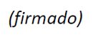  Seizo Onoe  Director de la Oficina de Normalización  de las Telecomunicaciones | 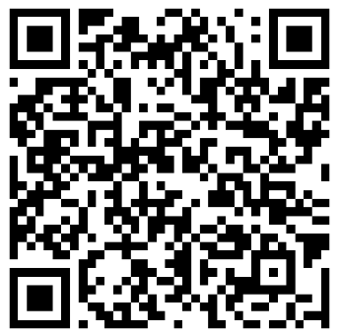 GRCE5-LATAM
 | 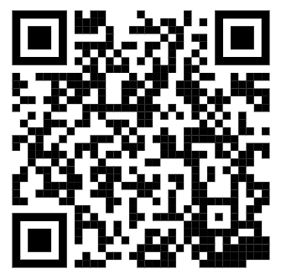 GRCE20-LATAM
 | Novedades sobre la reunión

